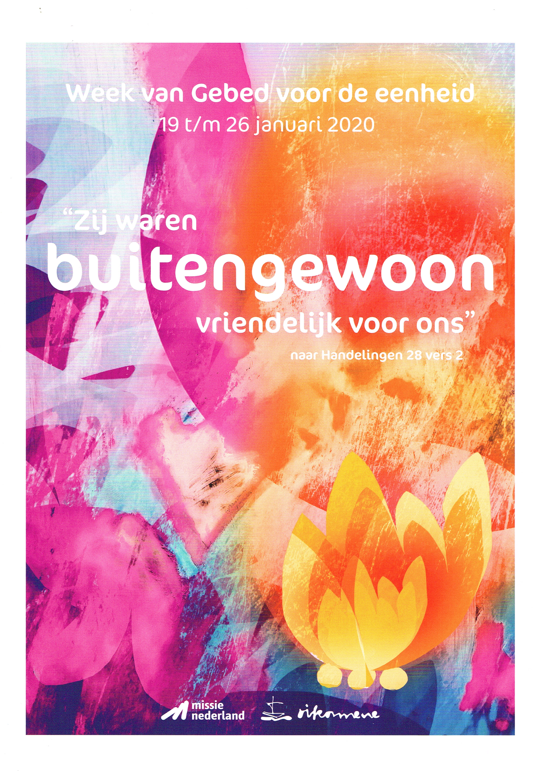

Bid u/jij mee in de Week van Gebed voor de eenheid? De avonden zijn allemaal in Koudum van 19:30 uur tot 20:30 uur op:

Maandag 20 januari, PKN-gemeente, Smitseweg 2, “Op é Hichte”

Woensdag 22 januari Volle Evengelie gemeente, Hoofdstraat 49 “Boerderijzaal”.

Vrijdag 24 januari Baptistengemeente Nieuweweg 29, “Het Baken”